08年长城会上听专家讲了Syntax score评分方法，这评分方法比较复杂，主要是依据冠脉造影的结果来判断。

在准备阅读之前，先要熟悉冠脉解剖的节段分布情况：
（上图为左优势型冠脉解剖分布，下图为右优势型解剖分布）
Figure 1. Definition of the coronary tree segments（冠脉束血管段的识别）
1. RCA proximal: From the ostium to one half the distance to the acute margin of the heart.
2. RCA mid: From the end of first segment to acute margin of heart.
3. RCA distal: From the acute margin of the heart to the origin of the posterior descending artery.
4. Posterior descending artery: Running in the posterior interventricular groove.
16. Posterolateral branch from RCA: Posterolateral branch originating from the distal coronary artery distal to the crux.
16a. Posterolateral branch from RCA: First posterolateral branch from segment 16.
16b. Posterolateral branch from RCA: Second posterolateral branch from segment 16.
16c. Posterolateral branch from RCA: Third posterolateral branch from segment 16.
5. Left main: From the ostium of the LCA through bifurcation into left anterior descending and left circumflex branches.
6. LAD proximal: Proximal to and including first major septal branch.
7. LAD mid: LAD immediately distal to origin of first septal branch and extending to the point where LAD forms an angle (RAO view). If this
angle is not identifiable this segment ends at one half the distance from the first septal to the apex of the heart.
8. LAD apical: Terminal portion of LAD, beginning at the end of previous segment and extending to or beyond the apex.
9. First diagonal: The first diagonal originating from segment 6 or 7.
9a. First diagonal a: Additional first diagonal originating from segment 6 or 7, before segment 8.
10. Second diagonal: Originating from segment 8 or the transition between segment 7 and 8.
10a. Second diagonal a: Additional second diagonal originating from segment 8.
11. Proximal circumflex artery: Main stem of circumflex from its origin of left main and including origin of first obtuse marginal branch.
12. Intermediate/anterolateral artery: Branch from trifurcating left main other than proximal LAD or LCX. It belongs to the circumflex territory.
12a. Obtuse marginal a: First side branch of circumflex running in general to the area of obtuse margin of the heart.
12b. Obtuse marginal b: Second additional branch of circumflex running in the same direction as 12.
13. Distal circumflex artery: The stem of the circumflex distal to the origin of the most distal obtuse marginal branch, and running along the posterior
left atrioventricular groove. Caliber may be small or artery absent.
14. Left posterolateral: Running to the posterolateral surface of the left ventricle. May be absent or a division of obtuse marginal branch.
14a. Left posterolateral a: Distal from 14 and running in the same direction.
14b. Left posterolateral b: Distal from 14 and 14 a and running in the same direction.
15. Posterior descending: Most distal part of dominant left circumflex when present. It gives origin to septal branches. When this arteryis present, segment 4 is usually absent。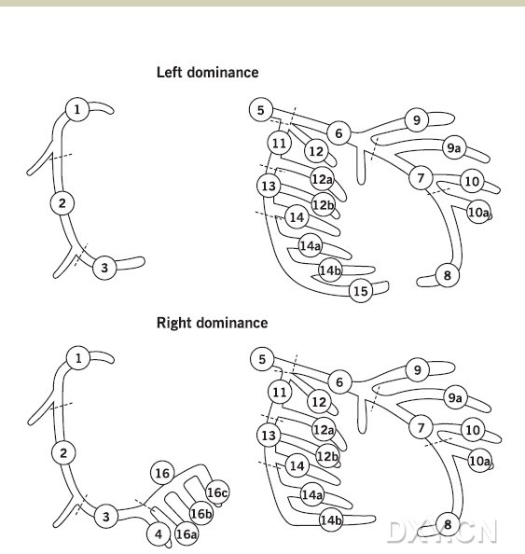
SYNTAX 评分方法是基于下面的分级系统发展出来的：
1.根据ARTS研究修改的关于冠脉树血管段的AHA分级；
2.Leaman评分；
3. ACC/AHA 病变分级系统；
4.完全闭塞分型系统；
5.Duke 和ICPS分支病变分型系统；
6.专家的意见。
现在介绍这个评分系统的具体内容，并结合病例来说明，注意一定要结合上述图上的血管段分级：
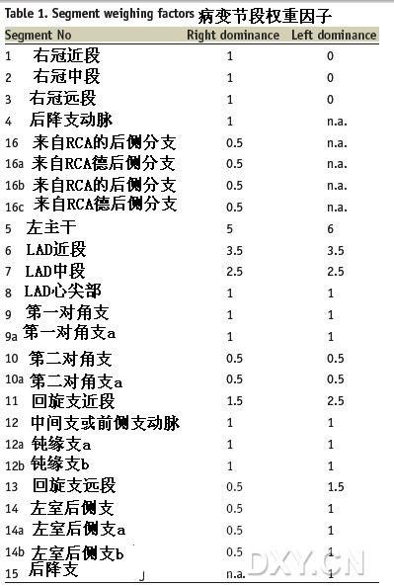

Syntax score临床意义：
1）SYNTAX评分值较低的组：0 到22分：
研究数据显示通过PCI和CABG实现再血管化有相近的预后。12个月CABG组累积MACCE率为14.4%（n=247），TAXUS支架组为13.5%(n=299; P=0.71).
SYNTAX评分值<22分的患者的治疗策略可以基于患者的个体病情特点、患者自己的意愿以及医生的判断，此时PCI和CABG均可。
2）SYNTAX评分值在23至32之间：12个月累积MACCE率在CABG组为11.7%（n=300），TAXUS组为16.6%(n=310; P=0.10)。从中可见这些不良事件在PCI组轻微增加，但不显著。
这表明PCI在SYNTAX评分中等的患者仍然是可以选择的。最终选择何种治疗策略取决于患者的特点和伴随疾病情况。
3）SYNTAX评分值高（≥33）：直接导致12个月时PCI组明显增高的MACCE率。CABG组为10.7%（n=316），TAXUS组为23.3%（n=290; P.001）
这些患者解剖上十分复杂，从MACCE率表明PCI对于这群患者并不是个好选择，他们应该作为外科的候选者，此时应选择CABG。
SYNTAX实验的结果表明55%的患者仍然最好应选择CABG，然而，对于余下的患者采用PCI也是非常好的。
具体举例：
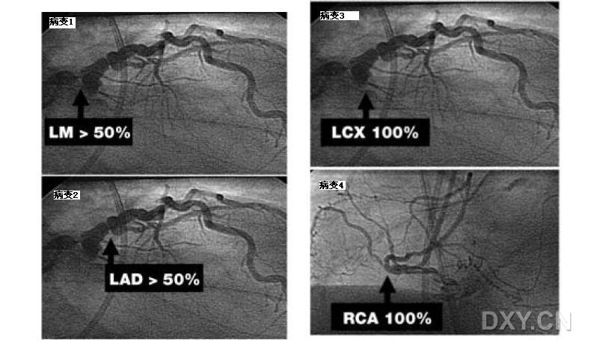
见病变1：
1）为左主干病变，对应血管段为5，对应权重为5分，由于为严重狭窄病变，应乘于2才是最后得分：5*2=10分；
2）这个左主干病变为分叉前的病变，判断为type A分叉病变，得1分；
3）存在严重的钙化，2分
此病变共：10+1+2=13分。
病变2：
1）为前降支近段重度狭窄，对应血管段为6，对应权重为3.5分，由于为严重狭窄病变，应乘于2才是最后得分：3.5*2=7分；
2）这个左前降支病变为分叉前的病变，判断为type A分叉病变，得1分；
3）成角<70度，1分；
4）存在严重的钙化，2分
此病变共：7+1+1+2=11分。
病变3：
1）为回旋支病变，对应血管段为11，对应权重为1.5分，由于为闭塞病变，应乘于5才是最后得分：1.5*5=7.5分；
2）闭塞时间不明，1分；
3）闭塞残断钝，1分；
4）边支血管累及，1分；
5）闭塞以远段侧枝显影后可见血管段13（回旋支远段）显影，1分；
6）存在严重的钙化，2分；
7）闭塞长度大于20mm，1分；
此病变共：7.5+1+1+1+1+2+1=14.5分。
病变4:
1)为右冠近段病变，对应血管段为1，对应权重为1分，由于为闭塞病变，应乘于5才是最后得分：1*5=5分；
2）闭塞时间不明，1分；
3）闭塞残断钝，1分；
4）边支血管累及，1分；
5）闭塞以远段侧枝显影后可见血管段4（后降支）显影，3分；
6）扭曲病变，2分；
7）闭塞长度大于20mm，1分；
8）存在严重的钙化，2分；
此病变共：5+1+1+1+3+2+2+1=16分。
一共：13+11+14.5+16=54.5分。大于33分，适合CABG，如果行PCI的话，那么可能增加不良事件发生。

有个网页，在这里面它有个计算器。进去可以给你所做PCI手术。进行syntax评分。我把那个网址给你。
http://www.syntaxscore.com/
点击该页面的：的红色start calculator
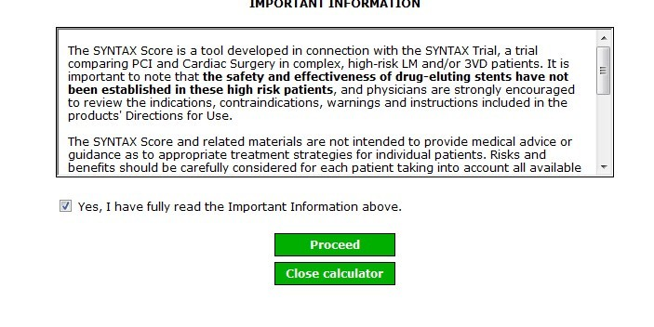
Yes打勾。点proceed.
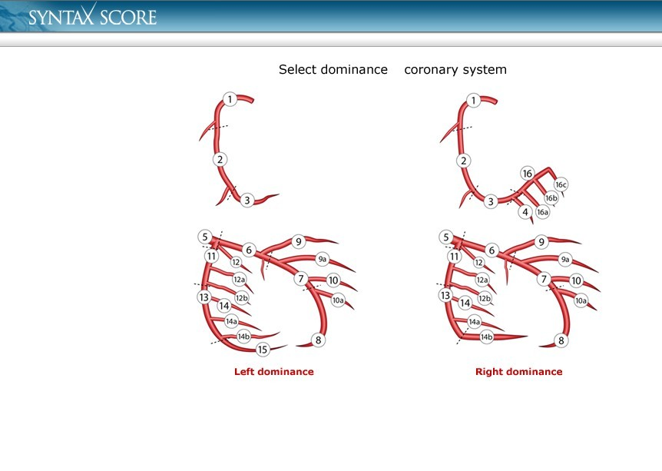
选择你的病人CA结果的优势类型:点击就行了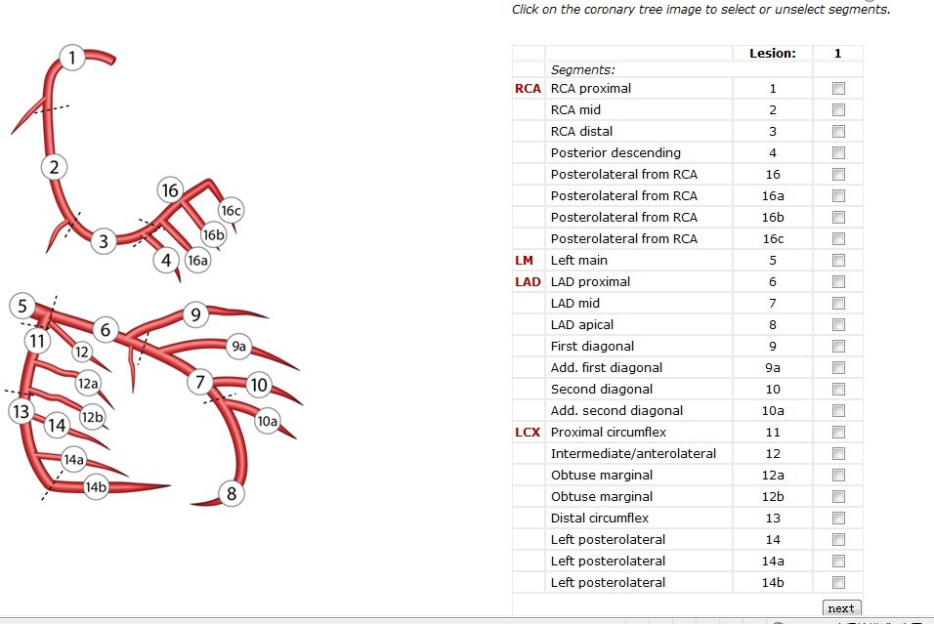
后面的就照CA结果填表就行。点NEXT………….
再到最后会给syntax score给你。就完成了。
根据这里的评分选项，就可以完全了解它的评分系统及结构框架。

呵呵,时间有限,整理得不够完整!!!

